一、等离子体的基本概念
1、处于热力学平衡态的气体的电离度(Saha方程给出)：
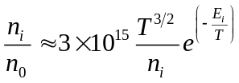
其中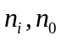分别是离子和原子的密度，为温度，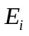为电离能。
- 温度单位（eV）与开尔文温度的关系：
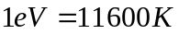
粗略计算时，一个电子伏特与一万度在量级上可换算。
3、静态的德拜屏蔽过程分析：
静电场满足泊松方程：
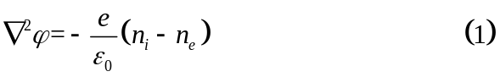
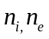分别为离子和电子的数密度，在热平衡下，他们满足玻尔兹曼分布：
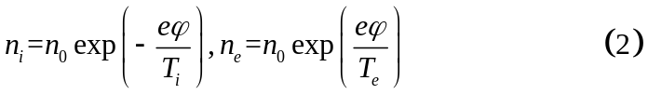
其中，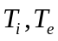是离子和电子的温度，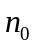是远离电场处（电势为0）的等离子体密度（电子与离子密度相等）。
将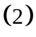代入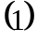得到：
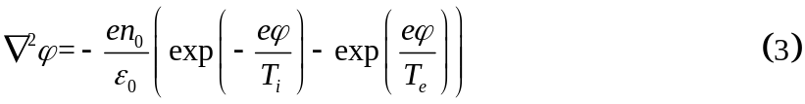
当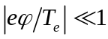时，显然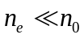，也即电子将被捕获而大量积累，离子被排空，聚集电子产生的电场屏蔽了大部分的电势，若不考虑接近于电极处电势较大的区域，只考虑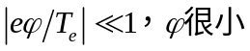的空间，将中的玻尔兹曼分布作泰勒展开，并取线性代入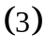：
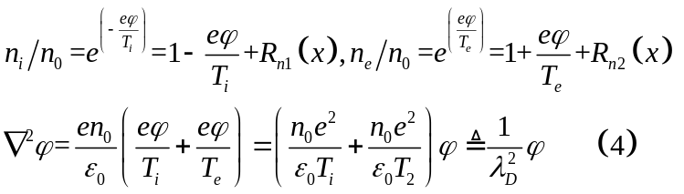
定义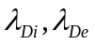为离子和电子的德拜长度：
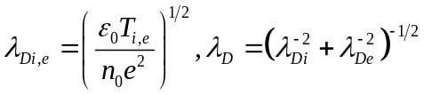

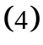在一维情况下的解为：
其中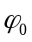为孤立电荷所产生的电势。
在等离子体中，每个电子或粒子都具有静电库仑势，它同时收到临近其他电子与离子的屏蔽，屏蔽后的库仑势为：
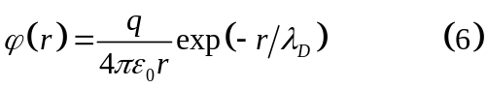

- 在等离子体中，带电粒子之间的长程库伦相互作用，可以分解为两个不同的部分，其一是德拜长度以内的以两体为主的相互作用，其二是德拜长度以外的集体相互作用，等离子体作为新的物态的最重要的原因来源于等离子体的集体相互作用性质。

- 等离子体对外加扰动的特征响应时间：
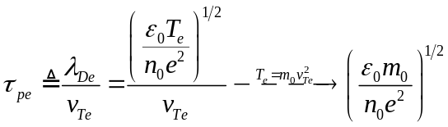
- 等离子体频率分析及推导（朗缪尔振荡或电子等离子体振荡）
等离子体中某处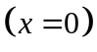,电子相对离子有一个整体的位移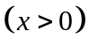,则在处将形成电场，这个电场使电子受到指向处的静电力，电子将向处运动。简言之，电子将产生围绕平衡位置处的振荡。电子的运动方程为：
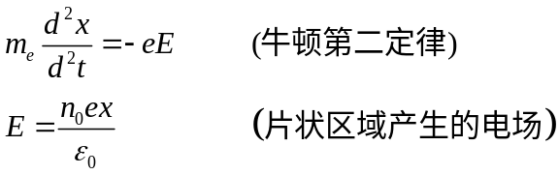
由以上两式得到：
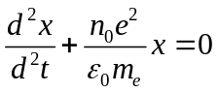
显然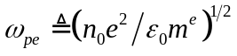是上列二次常系数齐次线性方程通解的本征频率，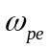即被定义为（电子）等离子体频率。
7、等离子体判据：聚集状态必须要求其空间尺度远大于德拜长度，时间尺度远大于等离子体响应时间（频率小于等离子体频率）。

